杭州站

《敏捷项目管理实务》

主讲老师：邹亮
企业类型：不限
时间安排：2024年4月19日9:30至17:00
2024年4月20日9:30至16:30
地点安排：杭州市文一西路522号西溪科创园8幢
参课费用：光华学习卡券9张/人
现金票3980元/人
人数限制：60人

企业痛点
在现代管理中，项目就是一切，每个人都是一个项目管理者。 项目管理通过系统化的思维、可操作的方法有效的协调与管理资源，以投入产出比转化的角度，使企业的资源利用更为有效，以项目目标为导向，形成正向势能推动创造价值！
项目经理对项目管理的系统认识程度直接影响项目团队的整体运作与最终项目的结果，如何把握项目管理的”5X10知识框架”+“6条核心思维”+“25种工具方法”，提高项目经理及团队对项目管理的认识与思维，形成项目管理知识系统的框架结构，有利于新晋/兼职项目经理的角色转型，及公司后续项目工作的整体推进。
以终为始的安排整体项目安排，高频与客户、团队互动，形成敏捷的项目管理模式。

适用对象
项目总监、经理

课程亮点
- 具有丰富的项目管理与咨询经验与案例，将实际案例引入培训课程，更具实操性
- 整合常用工具方法的专项课程，深入浅出通用项目管理课程更为专业
- 对项目管理的框架体系进行系统的分析和整理，结构化的思维结合案例生动的讲解
- 课程形式立体丰富，“原理讲解+应用案例+实战演练”，现场互动丰富，代入感强

课程大纲 Outline

前言：课程铺垫
- 讲师自我经历介绍，建立链接
- 对此次课程的目的和目标进行澄清，达成共识
- 培训项目案例导入，照镜子-自我反思-定位

- 敏捷式项目管理的核心思维【打基础】
- 什么是敏捷？
课堂游戏：团队如何运作效率最高？
- 为什么需要敏捷？与传统思维的区别？
- 敏捷项目管理4大宣言、12原则解读、4大宣言的解读
- 个体以及互动而不是过程和工具
- 可用的软件而不是完整的文档
- 客户合作而不是合同谈判
- 应对变更而不是遵循计划
- 12原则的解析

- 敏捷式项目管理：价值驱动交付
- 项目论证方法（与模版）
- 评估价值的计算方法
- 价值分析中的精益思想（7大浪费）
- 客户价值优先级 (场景化分析法)
- 价值交付（MMF）

- 敏捷项目管理：需求挖掘与优先级排序方法
- 客户定位：谁是我们的目标客户？
- 客户细分的方法：客户调研技术（大数据分析法，问卷法，面对面访谈法）
- 客户需求难以清晰获得的破解方法（第一用户 体验法）
- 访谈目标客户的筛选（社区运营与“极客”培养）

- 客户需求分析（痛点、痒点、兴奋点）
- 客户需求分类-卡诺模型
案例：以消费品为例 理解客户的三层次需求
- 客户需求的痛点挖掘法
案例：工业品案例，场景化分析法（实用技术）
- 客户需求的优先级分析方法
案例：群体决策方法（专家打分法）
- 对需求理解不一致的调节方法（德尔斐法，权重配比）
- 项目目标的确定
- 客户需求转置项目目标
工具演练：矩阵法的应用
- 项目目标的优先级排序
工具演练：AHP层次分析法的应用
- 需求转项目范围（WBS）【项目管理的颗粒度】
- 需求转技术的分析方法【纵横矩阵法】

- 敏捷项目管理：随机应变的适应性计划
- 如何分解项目的活动
关键里程碑的确立
- 如何进行适应性计划
- 如何应用项目进度网络图来进行项目活动的合理安排
方法练习：关键路径法，关键链法
- 如何估算活动的资源
- 一张表的项目进度管理

- 敏捷项目管理的关键概念
- 增量交付
- 最小可售单元-MMF
- WIP在制品限制
- 看板管理
- 用户故事地图

- 一针见血的问题解决
- 2/8原理--层次分析法
- 竞品思维—Benchmarking
- 测量有效性—MSA测量系统分析（示例）
- 发散性思维--特性要因图
- 深度思考（根因分析）--5why应用
- 风险意识--海恩法则

- 项目团队管理，沟通与干系人管理
- 识别对项目有影响的干系人
- 权利/利益方格
- 权利/影响方格
- 影响/作用方格
- 凸显模型
- 规划、管理与控制关系人的参与
工作模板案例：运作项目中的沟通计划表
- 多维度的沟通与方法
故事性案例：如何沟通更为有效？
- 沟通模型与沟通的技巧
- 领导力
- 影响力
- 决策力
5.教练技术在敏捷项目管理中的应用

- 敏捷式项目管理：快速复盘
- 什么是复盘技术？（行动后的深刻反思和经验总结）
- 为什么要复盘？作用是什么？（复盘是中高层管理者必备的核心技能）
- 何时复盘？（阶段性总结┃问题解决与结项后）
- 谁来复盘？（当事人┃复盘会议的角色）
- 如何进行复盘？（联想的复盘“4步法”）
- 回顾目标（回归初心：目标与期望的结果）
- 评估结果（明确差距：现状与目标的差距）
- 分析原因（要因分析：成功与失败的归因）
- 总结经验（得失体会：主观客观与规律性）
- 复盘的文档化记录
- 复盘中常见的问题
- 目标定义不清晰、不合理（需求不明确┃隐性需求）
- 过程与结果混淆，手段与结果混淆；结果未量化（未量化，抓不住重点）
- 原因分析归因为主观因素（能力不足，粗心大意）
- 经验规律不具体，不易复制与衡展（简单易行可操作）
- 复盘未形成文档化（工作辛苦 不留痕迹）

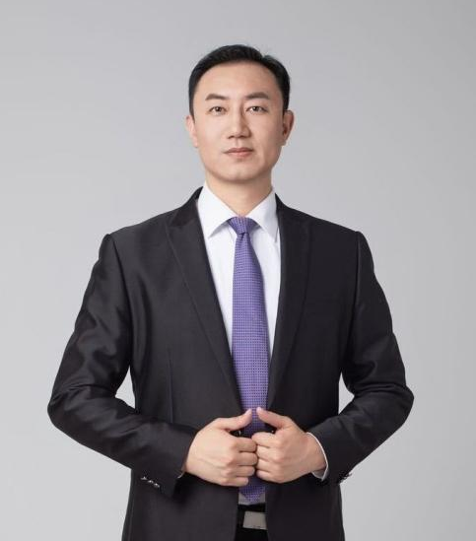
邹亮
项目管理实战专家
流程优化实战专家（方法+实战）

资历背景
- DFSS核心技术-QFD咨询专家（国内领先）
- 美国项目管理协会（PMI）认证讲师
- 敏捷ACP认证/新产品开发管理NPDP认证
- 国家二级心理咨询师
- 国家二级人力资源管理师

授课经验
海康威视、思特威科技(芯片)、通用微（芯片）、矽睿科技、安费诺电子（美）、得胜电子、AOC、华思旭科技、大央科技、中铁装备-盾构公司、江南造船（集团） 、核动力研究院、中国铁塔、杭叉集团、山河智能、科曼萨(起重机)、龙门钢铁、中国中车（株洲）、上海地铁、杭港地铁、礼来-Lilly，扬子江药业、国药集团、拓创生物、HONEYWELL、上优刀具、山蒲照明、新界泵业、三锋电动、先临三维、杭氧股份/中航工业集团、上海商用飞机设计研究院、东方航空、上海机场等

